php上传中%00截断的理解
python脚本中：
def hex_to_asc(ch):
return '{:c}'.format(int(float.fromhex(ch)))

for i in range(100):
s = '%02d' % i
print "s:%s,hex_to_asc(s):%s" % (s,hex_to_asc(s))
可以得到如下结果：
s:00,hex_to_asc(s):NULL
s:01,hex_to_asc(s):
s:02,hex_to_asc(s):
...
s:29,hex_to_asc(s):)
s:30,hex_to_asc(s):0
s:31,hex_to_asc(s):1
s:32,hex_to_asc(s):2
s:33,hex_to_asc(s):3
s:34,hex_to_asc(s):4
s:35,hex_to_asc(s):5
s:36,hex_to_asc(s):6
s:37,hex_to_asc(s):7
s:38,hex_to_asc(s):8
s:39,hex_to_asc(s):9
s:40,hex_to_asc(s):@
s:41,hex_to_asc(s):A
s:42,hex_to_asc(s):B
s:43,hex_to_asc(s):C
s:44,hex_to_asc(s):D
s:45,hex_to_asc(s):E
s:46,hex_to_asc(s):F
s:47,hex_to_asc(s):G
s:48,hex_to_asc(s):H
s:49,hex_to_asc(s):I
s:50,hex_to_asc(s):P
s:51,hex_to_asc(s):Q
s:52,hex_to_asc(s):R
s:53,hex_to_asc(s):S
s:54,hex_to_asc(s):T
s:55,hex_to_asc(s):U
s:56,hex_to_asc(s):V
s:57,hex_to_asc(s):W
s:58,hex_to_asc(s):X
s:59,hex_to_asc(s):Y
s:60,hex_to_asc(s):`
s:61,hex_to_asc(s):a
s:62,hex_to_asc(s):b
ascii码对照表中情况：
标准I表：
bin dec hex 缩写/字符 解释
0000 0000 0 00 NUL(null) 空字符
0000 0001 1 01 SOH(start of headline) 标题开始
...
0010 0000 32 20 (space) 空格
00110000 48 30 0
01000001 65 41 A
01100001 97 61 a
在计算机中，所有的数据在存储和运算时都要使用二进制数表示（因为计算机用高电平和低电平分别表示1和0），例如，像a、b、c、d这样的52个字母（包括大写）、以及0、1等数字还有一些常用的符号（例如*、#、@等）在计算机中存储时也要使用二进制数来表示，而具体用哪些二进制数字表示哪个符号，当然每个人都可以约定自己的一套（这就叫编码），而大家如果要想互相通信而不造成混乱，那么大家就必须使用相同的编码规则，于是美国有关的标准化组织就出台了ASCII编码，统一规定了上述常用符号用哪些二进制数来表示。

个人理解成ascii码只是一个对照关系，如果硬说ascii是多少，则把ascii码值当作“缩写/字符”一栏对应的值，
即二进制（01000001）对应二进制（65）对应十六进制(41)，而它们对应的ascii码为键盘上的可控字符“A”，
所以%00截断时的下面两种情况：
1.在url中加入%00，如http://xxoo/shell.php%00.jpg
2.在burpsuite中用burp自带的十六进制编辑工具将"shell.php .jpg"(中间有空格)中的空格由20改成00
>
在1中，url中的%00（形如%xx）,web server会把它当作十六进制处理，然后将该十六进制数据hex（00）“翻译”成统一的ascii码值“NUL（null）”，实现了截断;
>
在2中，burpsuite用burp自带的十六进制编辑工具将"shell.php .jpg"(中间有空格)中的空格由20改成00，如果burp中有二进制编辑工具，
也可以将"shell.php .jpg"(中间有空格)中的空格由000010 0000（键盘上可控字符space对应的二进制）改成0000 0000（null对应的二进制），
上传到服务器后，服务器作为一台计算机也会将该处的原来的空格由于被改成截断符后“翻译”成null，实现了截断功能;
>
所以在用python（或其它语言）中，要想“写出”截断符（null），
也就是要写出ascii码值的NUL（null），也就是要由hex（十六进制）下的
00变成ascii码值，这是语言和解释器以及计算机之间的关系,正如上面的python脚本，
而php中:
--------w3c:
定义和用法
chr() 函数从指定的 ASCII 值返回字符。
ASCII 值可被指定为十进制值、八进制值或十六进制值。八进制值被定义为带前置 0，而十六进制值被定义为带前置 0x。
--------w3c (w3c这里的说法把ascii值看作有不同的进制表示形态的各进制值)
其中chr(61)为=，chr(061)为1，chr(0x61)为a，chr(128)=chr(0x80),chr(255)=chr(0xff)
script 1:
<?php
for($k=0;$k<=255;$k++)
{
$a='shell.php'.chr($k)."1.jpg";
echo 'k:'.$k.' '.'$a:'.$a.' '.'iconv("UTF-8","gbk",$a):'.iconv("UTF-8","gbk",$a)."<br>";
}
?>
其中iconv("UTF-8","gbk",$a)或是iconv("UTF-8","gb2313",$a)都会在chr(128)到chr(255)之间
截断，使结果为shell.php,如图：
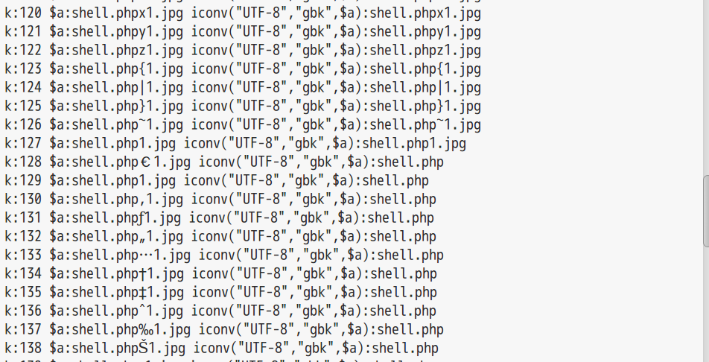
其中128和255为二进制数据表示,此处NUL(nul)(chr(0x00))并不能截断iconv函数,而是
chr(128)-chr(255),也即chr(0x80)-chr(0xff)截断iconv函数.
或者用如下代码中hex2asc函数:
script 2:
<?php

function asc2hex($str) {
return '\x'.substr(chunk_split(bin2hex($str), 2, '\x'),0,-2);
}

function hex2asc($str) {
$str = join('',explode('\x',$str));
$len = strlen($str);
for ($i=0;$i<$len;$i+=2) $data.=chr(hexdec(substr($str,$i,2)));
return $data;
}

for($k=0;$k<256;$k++)
{
$a=sprintf("\x%02x",$k);
echo '$k:'.$k.' ';
echo '$a:'.$a.' ';
echo 'hex2asc($a):'.hex2asc($a);
$file_name="shell.php".hex2asc($a)."1.jpg";
echo '$file_name:'.$file_name.' ';
$file_name=iconv("UTF-8","gb2312",$file_name);
echo 'iconv("UTF-8","gb2312",$file_name):'.$file_name."<br>";
}
/*
echo hex2asc('\x00');
*/
?>
执行结果：
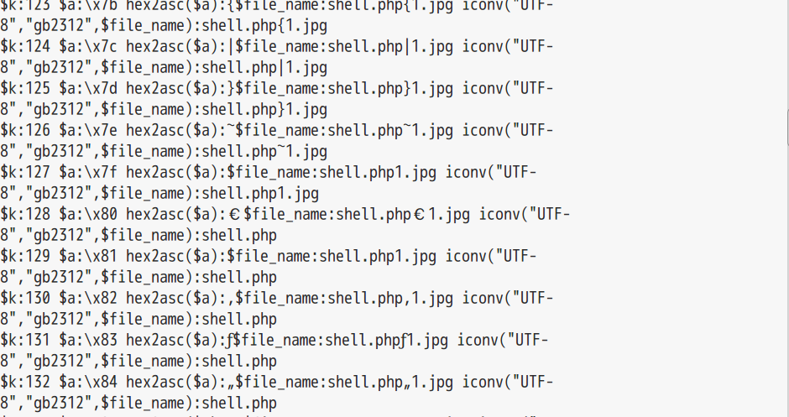
同样是从128-255可以实现截断。
相同情况下的python脚本为：
def hex_to_asc(ch):
return '{:c}'.format(int(float.fromhex(ch)))

for i in range(256):
s = '%02x' % i
print "s:",s," ",
print "hex_to_asc(s):",hex_to_asc(s)
#print "s:%s,hex_to_asc(s):%s" % (s,hex_to_asc(s))
具体截断效果可用在post数据到web server中，看web server目录处理结果，，可参考
http://www.wooyun.org/bugs/wooyun-2014-048293

